Инструкция по установке тонкого клиента 1С «Анализ счетов реестров»

1. Откройте файл «**setupc_8_3_17_1989.rar**»
2. Установите соответствующую версию клиента 1С, выбрав «**setup.exe**» и нажимаете кнопку «**Далее**», затем еще «**Далее**».
3. Язык интерфейса выбираете «**Системный**» или «**Русский**». «**Далее**».
4. Устанавливаете и нажимаете «**Готово**».
5. Запускаете программу 1C (если была уже ранее установлена, то можно открыть ее), нажимаете кнопку «**Добавить**»

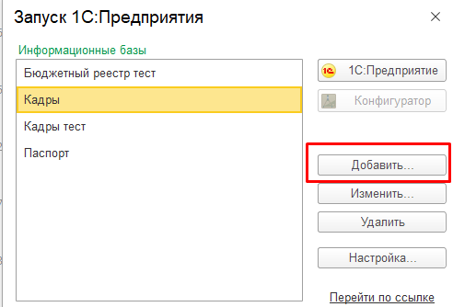

1. 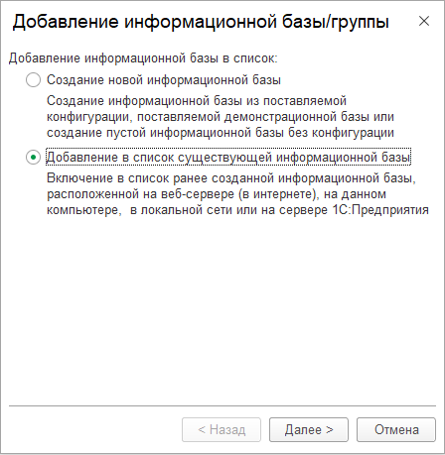Выбираете «**Добавление в список существующей информационной базы**»
2. 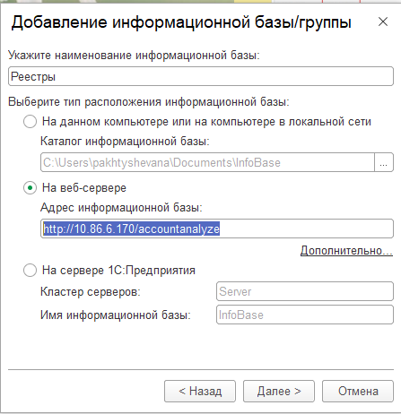Далее выбираете «**На веб-сервере**» и прописываете адрес **http://10.86.6.170/accountanalyze**
3. 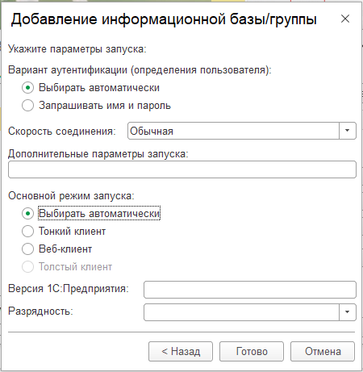Затем кнопку «**Далее**» и «**Готово**»
4. 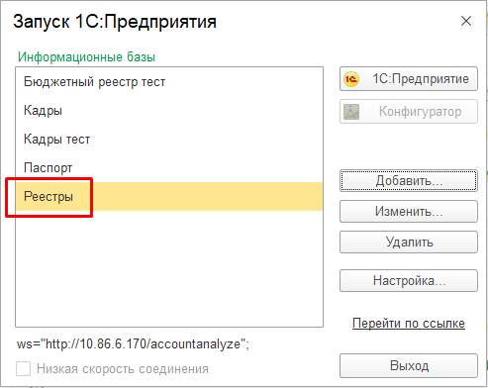База установилась